
Semaine du 10 au 14 novembre 2025

 | ENTREES | PLAT PRINCIPAL | DESSERT
LUNDI | Salade de pâtes  1-10-12  Salade de pommes de terre  10-12 | Omelette aux fromages  3-7  Ratatouille | Fromage  7  Fruits
MARDI
Férié
MERCREDI |  | Selon marché
JEUDI | Nacho guacamole  7  Salade verte composée  10-12 | Fajitas au poulet  Fajitas végétariennes | Fromage  7  Pâtisserie  1-3-7-8
VENDREDI | Feuilleté à l’emmental  1-3-7 | Filet de colin meunière  1-3  Chou-fleur béchamel  1-7 | Yaourt aux fruits  7  Salade de fruits
Le Gestionnaire Le Chef de cuisine L’infirmière Le Principal

E. MAHOUNGOU N. ANZANELLO A. ROUX V. DENIS


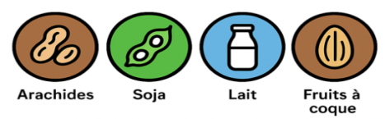
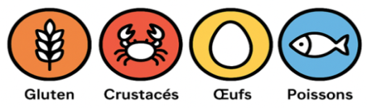

1 2 3 4 5 6 7 8 9 10 11 12 13 14

